自動販売機設置事業者募集要項

大阪府北部流域下水道事務所が行う自動販売機設置事業者（以下「設置事業者」という。）の募集に参加される方は、この募集要項をよく読み、次の各事項をご承知のうえ、お申込みください。

- 公募物件
所在地 | 設置場所 | 設置面積 | 台数 | 最低価格（年額） | 位置
茨木市下穂積  １丁目１８０ | 大阪府北部流域下水道事務所 本部事務所１階 | 0.5㎡以上  1.0㎡未満 | １台 | 19,030円  （税抜17,300円） | 別図

- 応募資格要件
次の要件をすべて満たす法人又は個人に限り応募することができます。
- 次の①から⑥までのいずれにも該当しない者であること。
- 成年被後見人
- 民法の一部を改正する法律（平成11年法律第149号）附則第３条第３項の規定によりなお従前の例によることとされる同法による改正前の民法（明治29年法律第89号）第11条に規定する準禁治産者
- 被保佐人であって、契約締結のために必要な同意を得ていない者
- 民法第17条第１項の規定による契約締結に関する同意権付与の審判を受けた被補助人であって、契約締結のために必要な同意を得ていない者
- 営業の許可を受けていない未成年者であって、契約締結のために必要な同意を得ていない者
- 破産者で復権を得ない者
- 次の①から⑧までのいずれにも該当しない者（①から⑧までのいずれかに該当する者であって、その事実があった後２年を経過した者を含む。）であること。
- 大阪府との契約の履行に当たり、故意に工事若しくは製造を粗雑にし、又は物件の品質若しくは数量に関して不正の行為をした者
- 大阪府が実施した競争入札又はせり売りにおいて、その公正な執行を妨げた者又は公正な価格の成立を害し、若しくは不正の利益を得るために連合した者
- 落札者が大阪府と契約を締結すること又は大阪府との契約者が契約を履行することを妨げた者
- 地方自治法（昭和22年法律第67号）第234条の２第１項の規定により大阪府が実施する監督又は検査に当たり職員の職務の執行を妨げた者
- 正当な理由がなくて大阪府との契約を履行しなかった者、及び正当な理由がなく使用料・光熱水費等を滞納している者
- 前各号のいずれかに該当する者で、その事実があった後２年を経過しない者を契約の履行に当たり代理人、支配人、その他の使用人として使用した者
- 民事再生法（平成11年法律第225号）第21条第１項又は第２項の規定による再生手続開始の申立てをしている者又は申立てをなされている者（同法第33条第１項の再生手続開始の決定を受けた者を除く。）、会社更生法（平成14年法律第154号）第17条第１項又は第２項の規定による更生手続開始の申立てをしている者又は申立てをなされている者（同法第41条第１項の更生手続開始の決定を受けた者を除く。）、金融機関からの取引の停止を受けている者その他の経営状態が著しく不健全であると認められる者
- 公募開始の日から審査結果を通知する日までの期間について、大阪府入札参加停止要綱に基づき入札参加停止の措置を受けている者
- 事業を行う上での必要な法的資格を有する者で、日本国内に営業所又は事務所を有していること。
- 暴力団員による不当な行為の防止等に関する法律（平成３年法律第77号）第２条第２号から第４号まで又は第６号の規定に該当しない者であること。
- 無差別大量殺人行為を行った団体の規制に関する法律（平成11年法律第147号）第５条第１項に規定する観察処分を受けた団体に該当しない者であること。
- 大阪府税（府の区域内に事業所を有しない者にあっては、主たる事務所の所在地の都道府県における都道府県税）に係る徴収金を完納し、かつ、最近１事業年度の消費税及び地方消費税を完納していること。

- 公募条件等
- 使用料等
- 使用許可の期間
使用許可の期間は令和７年４月１日から令和８年３月３１日までとします。
令和８年４月１日以降、継続して使用しようとする場合は、当初大阪府が設定した公募条件を変更しないことを条件として再度申請を行うことにより、最長、令和１２年３月３１日まで使用許可を受けることができます。（１年毎の更新）
ただし、公用・公共用としての使用の必要性や使用者の使用状況を勘案して支障がないと大阪府が判断した場合に限ります。
また、継続して使用する場合は許可期限の３ヶ月前までに引き続き継続するか否かを明らかにしてください。
- 応募価格
応募価格は、年額使用料（税抜額）を記入してください。
- 使用料
大阪府が設定する最低価格（税抜額）以上で申し込みのあったもののうち、最高の応募価格をもって使用料とします。
物件毎に設置事業者として決定した者が提示した応募価格（税抜額）に百分の百十を乗じて得た額をもって年額使用料とします。
使用料は大阪府が発行する納入通知書により、大阪府が指定する期限までに全額納入してください。
- その他必要経費等
自動販売機の設置及び撤去に要した工事費、移転費等の一切の費用は設置事業者の負担とします。
また、光熱水費は全額を設置事業者の負担とし、大阪府が指定する期限までに全額納入してください。光熱水費の金額は、次の計算によるものとします。
【電気使用料】
自動販売機に設置する電気量子メーターの指示値により計測した使用量に電気料金単価（税込）、燃料費調整単価（税込）及び再生可能エネルギー発電促進賦課金単価（税込）をそれぞれ乗じて得た額の合計とします。
なお、設置する電気量子メーターについては適正なものとし、その設置費用は設置事業者の負担とします。
※電気料金単価（消費税及び地方消費税を含む）＝各施設の使用電力量料金／使用電力量
- 必須条件
設置する自動販売機の大きさ（面積）は、１公募物件の物件番号ごとに設置可能面積を示していますので、その範囲内に設置できるものとしてください。
また、十分な転倒防止措置を行い、安全に設置してください。
- 使用上の制限
次のことを遵守してください。
- 使用許可の条件を遵守し、行政財産使用料及び光熱水費の費用を期限までに確実に納付すること。
- 使用期間中に２－⑶にかかる許認可等の取消しを受けていないこと。
- 自動販売機を設置する権利を第三者に譲渡又は転貸しないこと。
- 販売品の搬入・廃棄物の搬出時間及び経路については、各施設管理者の指示に従うこと。
- 酒類の販売は行わないこと。
- 販売品目は飲料品(乳飲料を含む。)とし、標準小売価格より高い価格で販売しないこと。
- 次に示す販売品目の条件を満たすこと。
販売品目の条件
販売する商品は、缶又はペットボトルなど密閉式の容器とし、お茶、水、炭酸飲料、コーヒー、紅茶、ジュース類を含むこと。
- 維持管理責任
次のことを遵守してください。
- 商品補充、金銭管理など自動販売機の維持管理については、設置事業者が行うこと。
また、常に商品の賞味期限に注意するとともに、在庫・補充管理を適切に行うこと。
- 原則として、清涼飲料水の自動販売機に併設して、販売する飲料の容器（缶・ビン・ペットボトル等）の種類に応じた使用済容器の回収ボックスを設置し、設置事業者の責任で適切に回収・リサイクルすること。
- 衛生管理及び感染症対策については、関係法令等を遵守するとともに徹底を図ること。
- 自動販売機を設置するにあたっては、据付面を十分に確認したうえ、安全設置すること。
- 自動販売機の故障、問い合わせ及び苦情については設置事業者の責において対応すること。また、自動販売機に故障時等の連絡先を明記すること。
- 原状回復
設置事業者は、許可期間が満了又は許可が取り消された場合は、速やかに原状回復してください。
なお、原状回復に際し、設置事業者は一切の補償を大阪府に請求することができません。

- 参考データ
大阪府北部流域下水道事務所 本部事務所１階
・清涼飲料水自動販売機の1台当たりの売上等の状況
（令和６年６月から同年１１月の６か月間の平均）
販売金額 月約３２，４２３円
電気料金 月約 １，５８８円
・職員数 約５０人
※売上額は、設置事業者の申告によるものです。

- 応募申込手続き
- 申込方法
郵送または持参により提出すること。郵送の場合、一般書留、簡易書留又は特定記録により配達記録が残るものを用いること。

郵送の場合
申込受付期間 令和７年１月２９日（水）～ 令和７年２月１２日（水）必着
送り先 〒５６７－００４１
大阪府茨木市下穂積１丁目１８０
大阪府北部流域下水道事務所 総務課 宛
※封筒に必要書類を厳封し、表面に「自動販売機応募」と朱書きしてください。

持参する場合
申込受付期間 令和７年１月２９日（水）～ 令和７年２月１２日（水）
【午前9時30分～正午、午後1時～午後5時】
なお、土曜日、日曜日、祝日は受付を行いません。
提出先 大阪府茨木市下穂積１丁目１８０
大阪府北部流域下水道事務所 総務課
※持参の場合、申込書類は封入してください。

- 必要な書類：各１部
※）申込日付は記入の上、御提出ください。
- 応募申込書（大阪府所定様式１）
- 誓約書（大阪府所定様式２）
- 誓約書（暴力団員又は暴力団密接関係者でない旨の誓約書）（大阪府所定様式３）
- 販売品目（大阪府所定様式４）
- 設置を希望する自動販売機のカタログ
- ２－⑶にかかる許認可等の免許証の写し（該当についてのみ。）
- その他
電話、ファックス、インターネットによる受付は行いません。

- 設置事業者の決定
- 提出された応募書類の審査を行い、必要な資格を満たしている者を設置事業者の選定対象とし
ます。
- 公募物件に対し、大阪府が設定する最低価格以上の額で、かつ最高の価格で応募申込みを行っ
た者を選定し、設置事業者とします。
なお、最高価格の応募が２者以上ある場合は、別紙「くじの方法」に定めるところにより決定します（当該応募をした者は、くじを辞退することはできないものとします）。
また、販売品目の売値（値下げ）等は、審査の対象としません。
- 設置事業者の決定は、令和７年２月１９日(水)の予定です。設置事業者の決定後、応募者に決
定金額及び決定した設置事業者名を通知するとともに、大阪府ホームページに決定金額及び設置事業者名（法人の場合は法人名）を掲載します。

- 使用許可申請の手続き
設置事業者に決定した者は、令和７年２月２８日(金)までに、下記提出書類を提出してください。
行政財産使用許可申請提出書類 ※提出部数は①から③が各２通、④から⑩が各１通
  - 行政財産使用許可申請書（大阪府所定様式）
  - 設置場所の図面
  - 設置する自動販売機のカタログ（機器の仕様、寸法、消費電力のわかるもの）
  - 証明書類（発行日から３か月以内のもの）
<法人の場合>･･･法人登記簿謄本（履歴事項全部証明書）、印鑑証明書、委任状
<個人の場合>･･･住民票の写し、住民票記載事項証明書、印鑑証明書
  - 自動販売機の管理関係証明書（大阪府指定様式）
  - 自動販売機の設置管理・商品補充等を行う者が設置事業者（応募者）と異なる場合は、当該業務に関して両者間で締結された委託契約書又は協定書等の写し
  - 府税事務所の発行する全税目の納税証明書（「府税及びその附帯徴収金に未納の徴収金の額のないこと」の納税証明書）（発行日から３か月以内のもの）（府の区域内に事業所を有しない者にあっては、主たる事務所の所在地の都道府県税の全税目の納税証明書）
  - 税務署が発行する消費税及び地方消費税の納税証明書（発行日から３か月以内のもの）
  - 法人の場合、「公有財産の管理、処分に係る暴力団排除措置要綱」に基づく役員名簿
  - 自動販売機設置日時等連絡票

- 設置事業者の決定の取消し
次のいずれかに該当する場合は、設置事業者としての決定を取り消します。
- 正当な理由なくして、指定する期日までに使用許可の手続きに応じなかった場合。
- 設置事業者が応募者の資格を失った場合。

- その他
使用許可の手続きに関する一切の費用については、設置予定事業者の負担とします。

募集に関する問い合わせ先
大阪府北部流域下水道事務所 総務課 乾
大阪府茨木市下穂積１丁目１８０
電話０７２－６２０－６６７１

使用許可に関する問い合わせ先
大阪府北部流域下水道事務所 維持管理課 管理グループ 福田
大阪府茨木市下穂積１丁目１８０
電話０７２－６２０－６７４８
別紙 くじの方法

選定の結果、設置事業者となるべき最高の価格での応募をした者が２者以上あり、設置事業者候補の順位を決定できない場合は、「くじ」によりその順位を決定する。

１ 応募申込書の「くじ入力番号」欄に任意の値を記入
応募者は、くじを行う場合に備えて、応募申込書の「くじ入力番号」欄にあらかじめ任意の３桁の値（０００～９９９）を記入すること。
なお、正しく記入がなされていない場合は、「０００」の数値が記載されたものとみなす。

２ くじの手順
- 応募申込書が到着した順（入札書提出日時順）に「０，１，２，・・・」と番号を割り当てる。
- 同額応募の応募申込書に記載されたくじの数を合算し、その合計額を応募申込書の数で除算し、余りを算出する。
- 上記(2)の計算結果による余りと一致した上記(1)の番号の応募申込者を最上位（設置事業者候補）とする。
- 最上位の番号に１を足した番号の応募者を２順位とする。この場合において、最上位の番号に１を足した番号が存在しない場合には、０の番号の応募者を２順位とする。
- ２順位の番号に１を足した番号の応募者を３順位とする。この場合において、２順位の番号に１を足した番号が存在しない場合には、０の番号の応募者を３順位とする。
- ４順位以下は(5)の規定に準じて順位を決定する。

（例）応募者中、３名が同額応募の場合
- 応募申込書が到着した順に番号を付与する。
Ａ者・・・・・・・・番号０
Ｂ者・・・・・・・・番号１
Ｃ者・・・・・・・・番号２
- くじ入力番号の数の和を求め、同額応募者数を除算し、余りを算定する。
Ａ者・・・・・・・・（くじ入力番号０７２）
Ｂ者・・・・・・・・（くじ入力番号１２３）
Ｃ者・・・・・・・・（くじ入力番号４５２）
合計（０７２＋１２３＋４５２＝６４７）
余り（６４７÷３＝２１５・・・余り２）
- 順位の決定
最上位（設置事業者候補）は、余りと一致する番号であるＣ者
２順位は、２＋１＝３の番号が存在しないので、番号０のＡ者
３順位は、０＋１＝１と一致する番号であるＢ者

様式１
応 募 申 込 書
令和 年 月 日
大阪府北部流域下水道事務所長 様

住所（所在地）（〒 － ）

氏 名（法人名）
（代表者名） 印

自動販売機設置事業者募集について、募集要項の各条項を承知の上、下記のとおり申し込みます。

１ 提案使用料
所 在 地 | 設置場所 | 設置面積 | 台数 | 応募価格（提案使用料）（円）
茨木市下穂積  １丁目１８０ | 大阪府北部流域下水道事務所 本部事務所１階 | 0.5㎡以上  1.0㎡未満 | １台 |  |  |  |  |  | ０ | ０

くじ番号

※ 1 応募価格は、年額使用料（税抜額）とし、大阪府が設定する最低価格（税抜額）以上の金額を百円単位で記入してください。なお、応募価格（税抜額）に百分の百十を乗じて得た額をもって年額使用料とします。
2 金額はアラビア数字で記入してください。
3 初めの数字の頭に￥を記入してください。
4 くじ番号の欄には任意の３桁の値（000～999）を記入してください。
様式２

誓 約 書 ‐ １

私は、大阪府が実施する自動販売機設置事業者の募集の申込みに当たり次の事項を誓約します。

１ 応募申込書の提出に際し、自動販売機設置事業者募集要項について十分理解し、承知の上で申し込み、参加します。

２ 自動販売機設置事業者募集要項の「２ 応募資格要件」に定める必要な資格を有します。

３ 設置事業者の決定に関して、大阪府ホームページに決定金額及び設置事業者の氏名(法人の場合は法人名)を掲載することに同意します。

令和 年 月 日

大阪府北部流域下水道事務所長 様

住所（所在地）（〒 － ）

氏 名（法人名）
（代表者名）
様式３
（暴力団員又は暴力団密接関係者でない旨の誓約）
誓 約 書 ‐ ２

私は、大阪府が大阪府暴力団排除条例に基づき、府の事務及び事業によって暴力団を利することとならないよう、暴力団員又は暴力団密接関係者を公有財産の管理、処分から排除していることを承知したうえで、下記事項について誓約します。

記
※誓約・同意事項を確認し、はい・いいえのどちらかを○で囲んでください。
１ 私は、大阪府暴力団排除条例第２条第２号及び第４号に掲げる者のいずれにも該当しません。 | はい・いいえ
２ 私は、大阪府暴力団排除条例第２条第２号及び第４号に掲げる者の該当の有無を確認するため、大阪府から役員名簿等の提出を求められたときは、速やかに提出します。 | はい・いいえ
３ 私は、大阪府が本誓約書及び役員名簿等から収集した個人情報を大阪府警察本部長へ提供することに同意します。 | はい・いいえ
４ 私は、暴力団員による不当な行為の防止等に関する法律(平成３年法律第77号)第２条第２号に規定する暴力団若しくは法律の規定に基づき公の秩序等を害するおそれのある団体等であることが指定されている者の事務所又はその他これに類するものの用に供し、また、これらの用に供されることを知りながら、所有権を第三者に移転し又は売買物件を第三者に貸してはならないことに同意します。 | はい・いいえ

大阪府北部流域下水道事務所長 様

令和 年 月 日

申請者
住所
（所在地）
氏名
（法人名）
（代表者名）
生年月日
様式４

【応募者名(法人名)】
販 売 品 目

メーカー名 | 商品名 | 規格 | 定価 | 売値 | 備考

（注）１．この「販売品目一覧表」は、応募者が予定している主力商品のメーカー名、
商品名、規格、定価（税込）、売値（税込）を記載する。
２．応募者が設置を希望する自動販売機のカタログを必ず添付すること。

自動販売機の管理関係証明書
令和 年 月 日
大阪府北部流域下水道事務所長 様

住 所（所在地）（〒 － ）

氏 名
法 人 名
代表者名 ㊞
（事務担当者）
所属部署
氏 名
電 話
北部流域下水道事務所に設置する自動販売機に係る個別業務の実施企業名は、下表のとおりであることを証明します。
物件番号
【個別業務の実施企業名】
業務区分 | 企業名／担当所属 | 連絡先（電話番号）
自販機の所有権者
設置管理責任
故障時の対応
商 品 の 補 充
売上代金の回収
その他
（ ）
その他
（ ）
- 個別業務の実施者（企業名）が、設置事業者（応募者）と異なる場合は、委託契約書・協定書等の書類の写しを提出してください。
- 本書は、設置事業者の決定を受けた後に提出してください。
このまま、ＦＡＸにて送信してください。
ＦＡＸ ０７２－６４４－８０８０ 北部流域下水道事務所 総務課 あて

自動販売機設置日時等連絡票

事業者名
担当者名 |  | 連 絡 先  電話番号

物件  番号 | 設置日時 | 据付工事業者名
月 日（ ）

時 分頃

大阪府北部流域下水道事務所 位置図

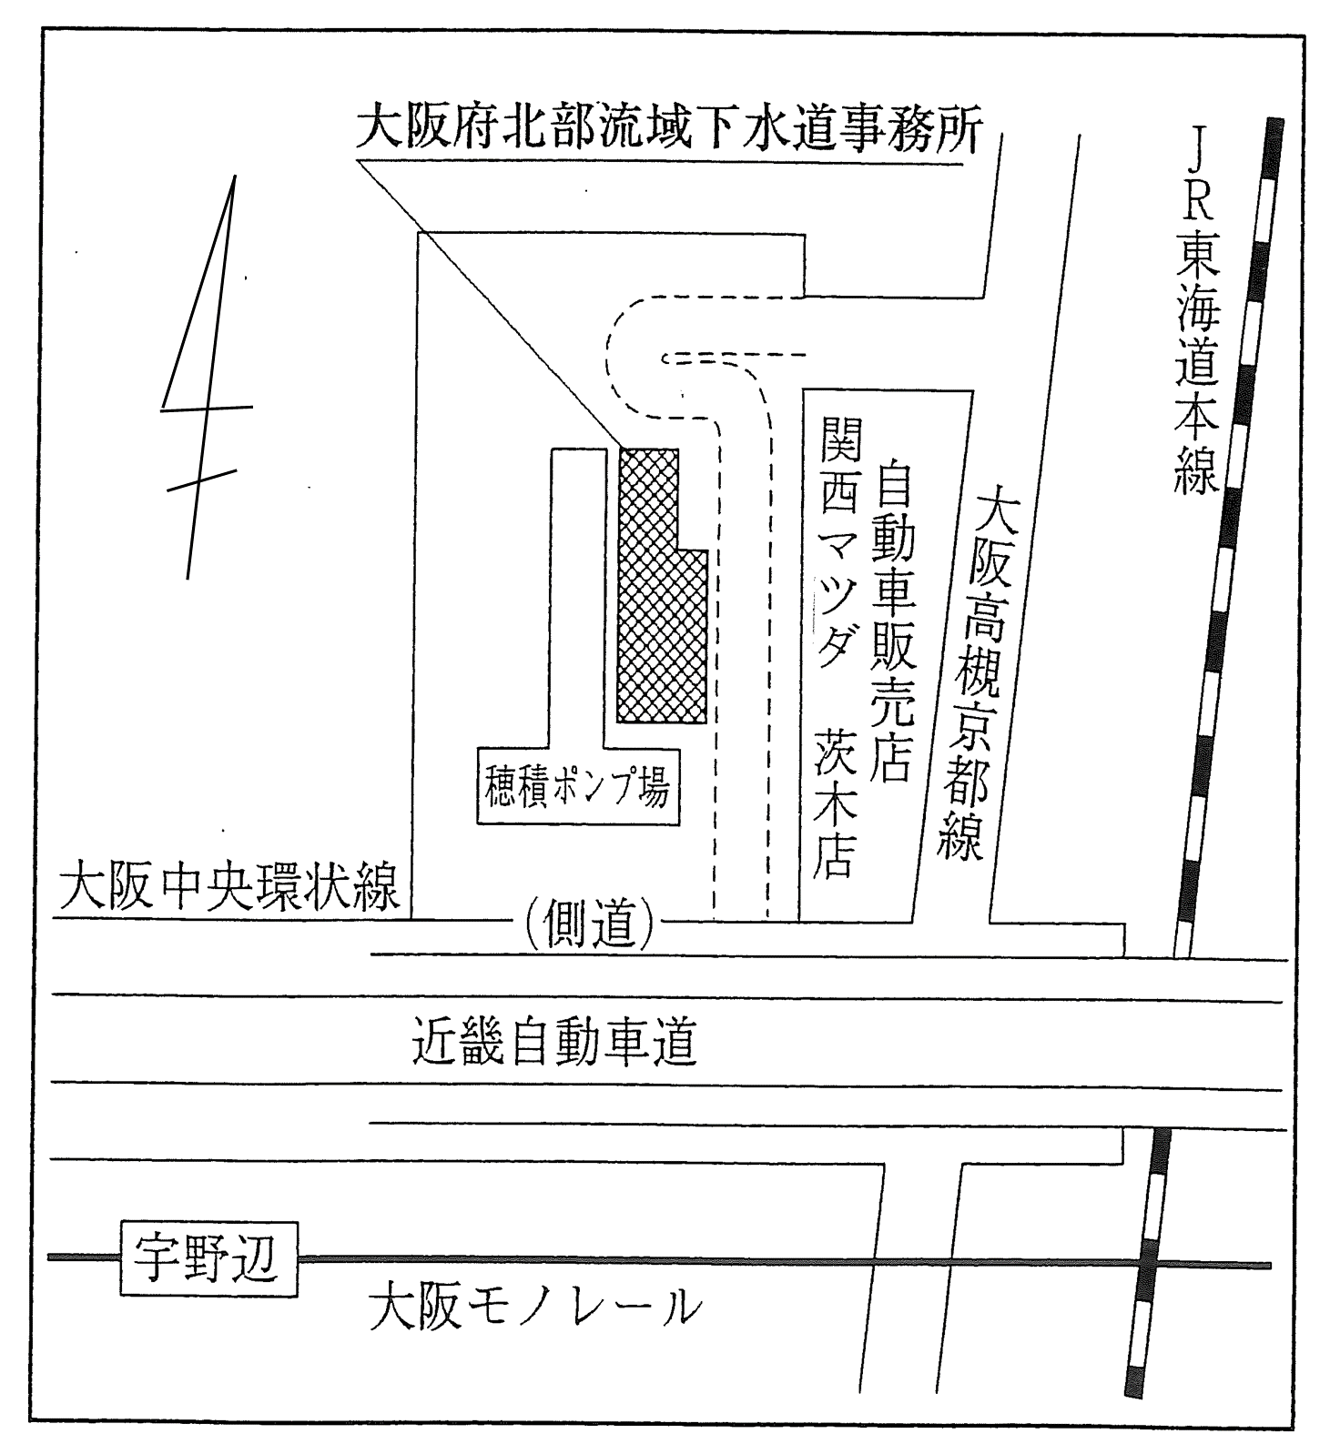

本部事務所 設置位置図

